**江苏省仪征中学2023-2024学年度第一学期高一历史学科导学案**

**复习课1**

研制人：杨轻抒 审核人：金忠霞

班级： 姓名： 学号： 授课日期：2024.1.15

【课堂任务】本节课为学生自主看书复习中国古代史部分内容

**【课后巩固练习】**完成高一历史学科作业

**【反思感悟】**

**江苏省仪征中学2023-2024学年度第一学期高一历史学科作业**

**复习课1**

研制人：杨轻抒 审核人：金忠霞

班级： 姓名： 学号： 授课日期：2024.1.15 作业时长： 25分钟

**一、选择题**

1.下表是两宋时期部分宋廷诏书。

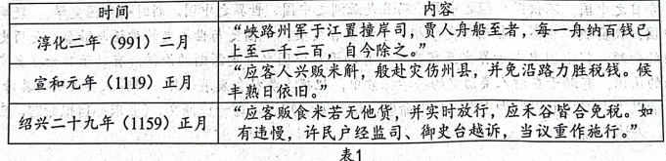

由此可知，两宋时期

A.赈灾体制做出重大变革 B.传统民本思想影响施政

C.重农抑商政策受到冲击 D.漕运贸易影响商业发展

2.下图的封面形式常见于明代刻本书籍，图中读书的人物为该书编刻者。该图可以佐证明代

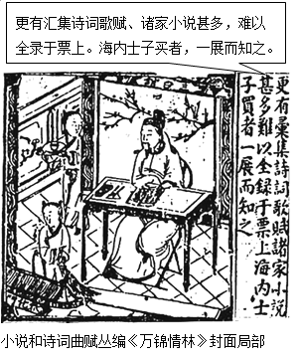A．开始出现雕版印刷技术 B．戏曲表演艺术日趋成熟

C．文化产品商品化程度加深 D．士人思想摆脱了专制束缚

3.各朝史书对边疆民族的记述，《汉书》有匈奴传、西南夷两粤朝鲜传、西域传，《旧唐书》有突厥传、回纥传、南蛮传、西戎传、东夷传、北狄传等，《元史》虽立有《外夷传》，但所记只是高丽、日本、安南、占城等与元朝有贡属关系的诸国，而不记境内各民族。这一变化说明

A．朝贡范围的拓展 B．华夷思想的淡化

C．行省制度的推行 D．对边疆控制加强

4.明清时期，商人在观念上不再将利作为从事商业活动的唯一目标，在经营实践中亦讲求“存心处世，务在中和”，坚信“太过者，满则必倾；执中者，平而且稳……惟能处世益谦，处财益宽，处能益逊，处仇益德”。这表明明清时期

A．传统义利观发生了重大改变 B．主流思想影响商人的价值建构

C．士人对空疏学风进行了反思 D．商人提出进行社会改革的愿望

5.清朝前中期，湖广商人收购大量食米由汉口出发，沿江东下，大部分都运往苏州出售。回航时，多半就近载运苏州的棉布。这一现象产生的主要因素是

A. 交通方式的变革 B. 经济重心的南移

C. 赋役制度的改变 D. 地区经济的差异

6.秦汉时期，漕运为东西方向，漕粮通过黄河、渭河由东向西运抵长安；唐代，漕运线路由秦汉时期的东西向呈现出东南、西北向的变动。宋元明清时期，漕运则转变为南北方向，由南至北。漕运出现上述变化缘于

A．经济重心的不断南移 B．关中自然环境的恶化

C．国家疆域的不断扩大 D．经济政治格局的变迁

7.有学者认为明清时期“农业、手工业、商 业的新变化是三位一体的整体”。下列表述符合这一特征的是

A．稻麦复种制 五大名窑 长途贩运 B．龙首渠 工商食官 支钉

C．苏湖熟天下足 手工工场 十三行 D．玉米甘薯 机户出资 庄票

8.兴起于北魏的关陇集团因籍贯大多位于陕西关中和甘肃陇山得名，主要是由汉人豪族和鲜卑权贵共同组成的集合体。集团中人入则为相，出则为将，影响直至唐朝。西魏、北周、隋、唐多个王朝的建立者出自或推称出自这一集团，他们在政治上结成一体，又都与鲜卑独孤氏联姻。这一现象

A.推动了开放兼容的文化政策的形成 B.有利于南北朝时期的经济文化整合

C.表明中央对周边族群实行开明政策 D.完善了政府对边疆地区的社会治理

**【★选做】**9.清代府制基本沿袭明制，但是清朝有意识地划小府域，将边疆与民族地区的军民府、土府向

内地府制靠拢，并将诸多治理繁重、区位里安的直隶州升府，使清末府数较明末清初增加了36%。

同时，118个属州降为散州，不再领县。清朝这些举措意在

A.加强地方管理维护集权 B.开创边疆治理的新模式

C.发展完善基层治理体系 D.提升中央机构行政效率

**【★选做】1**0.下表为清朝雍正年间军事将领陈伦炯《海国闻见录》的目录及内容简介。这可以用来说明

|  |  |
| --- | --- |
| 内容 | 简介 |
| 《天下沿海形势录》 | 记述中国沿海地理形势，北起渤海湾，南至北部湾的地貌、水文、航运、海防 |
| 《东洋记》 | 记述朝鲜、日本及琉球 |
| 《东南洋》 | 记述台湾、菲律宾群岛、西里西伯岛、摩鹿加群岛和婆罗洲岛 |
| 《南洋记》 | 记述印度支那半岛、马来半岛及巽（xùn）他群岛 |
| 《小西洋记》 | 记述南亚、西亚及中亚 |
| 《大西洋记》 | 介绍了非洲与欧洲，记载了欧洲各国的殖民扩张活动 |
| 《昆仑记》《南澳气记》 | 记录中国“千里石塘，万里长沙”的南海群岛 |

A．清政府国家主权意识的上升 B．有识之士渐渐关注海洋地理

C．近代国人海权意识明显增强 D．开明人士尝试探索国家出路

**二、非选择题**

**【★选做】**11.阅读材料，完成下列要求。

材料一 南宋择都之议（南宋建炎、绍兴年间，宋金战争频繁，宋高宗与大臣商议行在之所，最终，高宗于绍兴八年下诏定都临安。）

（建炎三年）吕颐浩：“虏人以骑兵取胜……兼金人既渡浙江，必分遣轻骑追袭，今若驾车乘海舟以避狄，既登海舟之后，敌骑必不能袭我。”

（建炎三年）卫肤敏：“余杭地狭人稠，区区一隅，终非可都之地，自古帝王未有作都者……其地深远狭隘，欲以号令四方，恢复中原，难矣。”

（绍兴六年）李纲：“臣愿先定驻跸之所。临安、平江皆泽国，褊迫所据，非用武之地。莫若权宜且于建康，驻跸控引二浙，襟带江湖，漕运财谷，无不便利。使淮南有藩篱形势之固，然后建康可都。”

——摘自《建炎以来系年要录》、《道临安志》

材料二

[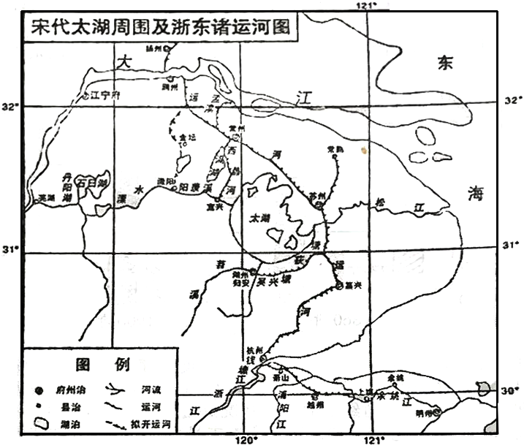](http://www.zxls.com/)

根据上述材料并结合所学知识，分析说明南宋选择以临安（今杭州）为都城的利弊。（不得照抄原文）。

**三、补充训练**

1.18世纪中国本土商业网点更加紧密。每一重要行会(山西的银行家，安徽新安的商人)在大城市都拥有地方会馆，作为会堂，拥有供过往人员用的客栈以及仓库、分支机构、钱庄。材料表明

A．山西、安徽成为全国经济重心 B．实力雄厚的地域性商人群体出现

C．“工商皆本”的观念影响广泛 D．传统小农经济已经失去优势地位

2．明末清初的鉴赏指南列举了许多值得收藏的外国商品，西方的时钟、眼镜、烟草瓶和西洋缎子等在上层社会很受欢迎。到了18世纪，来自俄国和北美洲的毛皮制品在中国也曾风靡一时。这种现象表明当时中国

A．受正在形成中的世界市场影响 B．手工业水平被西方超越

C．政府并不排斥民间的外贸往来 D．朝贡贸易重新焕发生机

3.读清代中期不同年份记载的垦荒耕地数额（单位：亩）表。对表中垦荒耕地数变化的原因，分析较为合理的是

|  |  |  |  |  |  |
| --- | --- | --- | --- | --- | --- |
| 时间 | 雍正十三年 | 乾隆十八年 | 乾隆二十三 | 乾隆四十九年 | 嘉庆十二年 |
| 垦荒耕地数 | 990585 | 971054 | 967140 | 963540 | 961049 |

A．社会垦荒能力下降 B．人口数量不断减少

C．重农政策有所改变 D．高产农作物的引进

4.15世纪末16世纪初，海外来华船只不管是官方贡舶还是商民商舶，无论有无朝廷所颁勘合，是否合乎朝贡期限，都允许进行互市、贸易往来，并且对海外商船实行抽分制。这表明当时中国

A.对外贸易繁荣兴盛 B.海禁政策有所放宽

C.朝贡贸易逐渐衰落 D.闭关锁国政策废除

5.北宋张载提出:“为天地立心,为生民立命,为往圣继绝学,为万世开太平。”明末清初顾炎武说:“保天下者,匹夫之贱与有责焉耳矣。”两者共同反映了

A.维护封建统治的使命感 B. 弘扬为国为民的责任感

C.追求个人名誉的荣辱观 D. 继承传统儒学的教育观